August

16. Fælles opstart i Kalabassen kl. 10-13. (Se invitation på Kalabassen.dk)
20. Vi leger og hygger med bål.
27. Dolke- og øksemærke.
September
3. Ulvebowling. Vi mødes for enden af Nylandsvej. Husk evt. håndklæde + skiftetøj.
10. 2. kl. syr bestikposer. 3. kl. leger lege.
17. 3. kl. syr siddeunderlag. 2. kl. leger lege.
24. Smuglerløb i skoven.
Oktober
1. Fuldmånemøde.
4.-5. Lejr – vi tager junglemærket. Nærmere information følger.
8. Fri efter lejr.
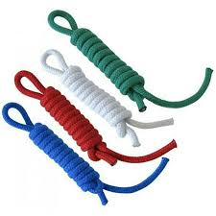
15. Efterårsferie.
22. Vi tager mærket Dyrenes Beskytter.
29. Fortsætter vi med Dyrenes Beskytter mærket.
November
5. Dyreløb - Dyrenes Beskytter mærket.
12. Vi snitter og hygger ved bålet. Husk dolk, hvis du har en.
19. Vi forbereder 90-års fødselsdagen.
22. Vildbjerg/Timring spejderne holder 90-års fødselsdag.
26. Knob-aften. Vi øver knob.
December
3. Juledekorationer. Husk et stearinlys.
10. Juleafslutning.

Husk tøj efter vejret da vi næste altid er udenfor.
Ulve kontakte: Annette Nykjær 23983717



